Piña Colada
Kokos- Ananas-Sour-Milkshake- Kveik- Ale

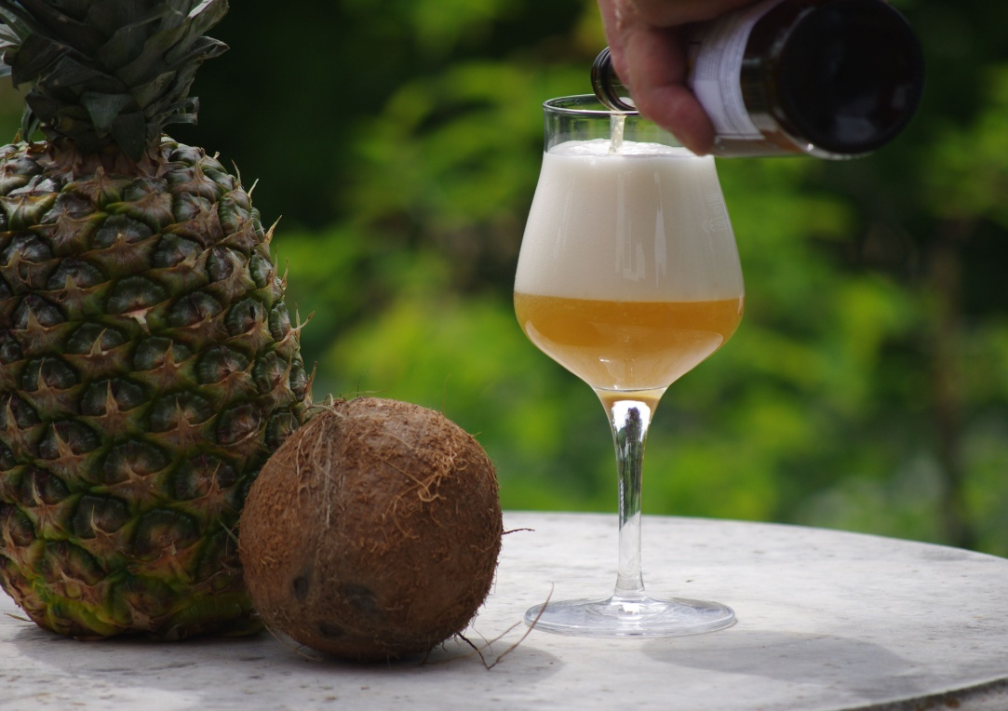 | Farbe 7,5 EBC  Bittere 15 IBU  Stammwürze 17,5°P  Alkohol 8,2%

Zutaten

Pilsner Malz, Weizen, Haferflocken
Ananas, Kokosflocken, Laktose, Citronensäure
Hefe: Voss- Kveik

Verkostung

- Angenehmer Geruch nach Kokos und Ananas
- Harmonische Kombination von Süße und Säure
- Cremige Textur, kräftige Kokos- und Ananas- Aromen
- Moderate Hopfenbittere

